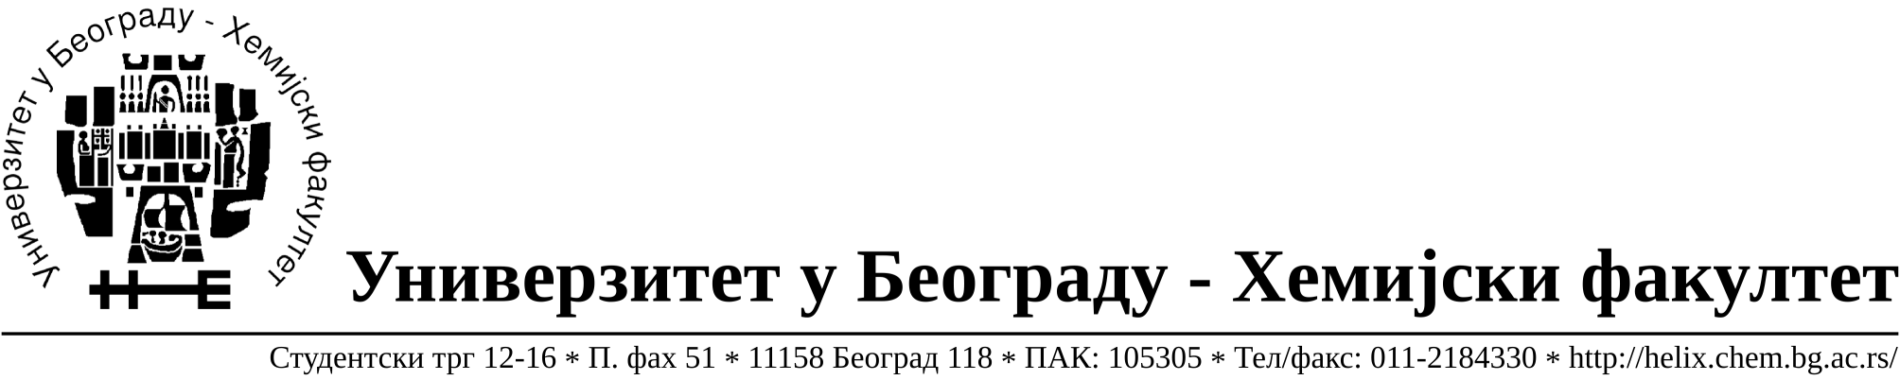
На основу члана 116. Закона о јавним набавкама („Службени гласник РС“, бр. 124 / 12), Универзитет у Београду – Хемијски факултет објављује:

ОБАВЕШТЕЊЕ О ЗАКЉУЧЕНОМ УГОВОРУ

Назив, адреса и „Интернет“ страница наручиоца: Универзитет у Београду – Хемијски факултет, Београд, Студентски трг 12-16, www.chem.bg.ac.rs.

Врста наручиоца: просвета

Опис предмета набавке, назив и ознака из општег речника набавке: прибављање добара – набавка и замена столарије у светларнику Блока Б, за потребе Хемијског факултета Универзитета у Београду је, JНМВ број 20/14

Ознака из општег речника набавке: 44221100- прозори

Критеријум за доделу Уговора; најнижа понуђена цена.

Број примљених понуда: 4

Датум доношења Одлуке о додели Уговора: 20.06.2014.

Датум закључења Уговора: 01.07.2014.

Уговорена вредност: 472.660,00 динара без ПДВ-а (567.192,00 динара са обрачунатим ПДВ-ом)

Највиша и најнижа понуђена цена: највиша - 827.300,00
РСД без ПДВ-а , најнижа - 472.660,00 динара без ПДВ-а

Највиша и најнижа понуђена цена код прихватљивих понуда: највиша - 627.100,00 РСД без ПДВ-а, најнижа - 472.660,00 динара без ПДВ-а

- Основни подаци о добављачу: Alkon d.o.o.Јабучки пут бр.153, 26000 Панчево, матични број 08834148, ПИБ 103690441.

Период важења Уговора: до испоруке добара ( најкасније до 25.07. 2014.године).

